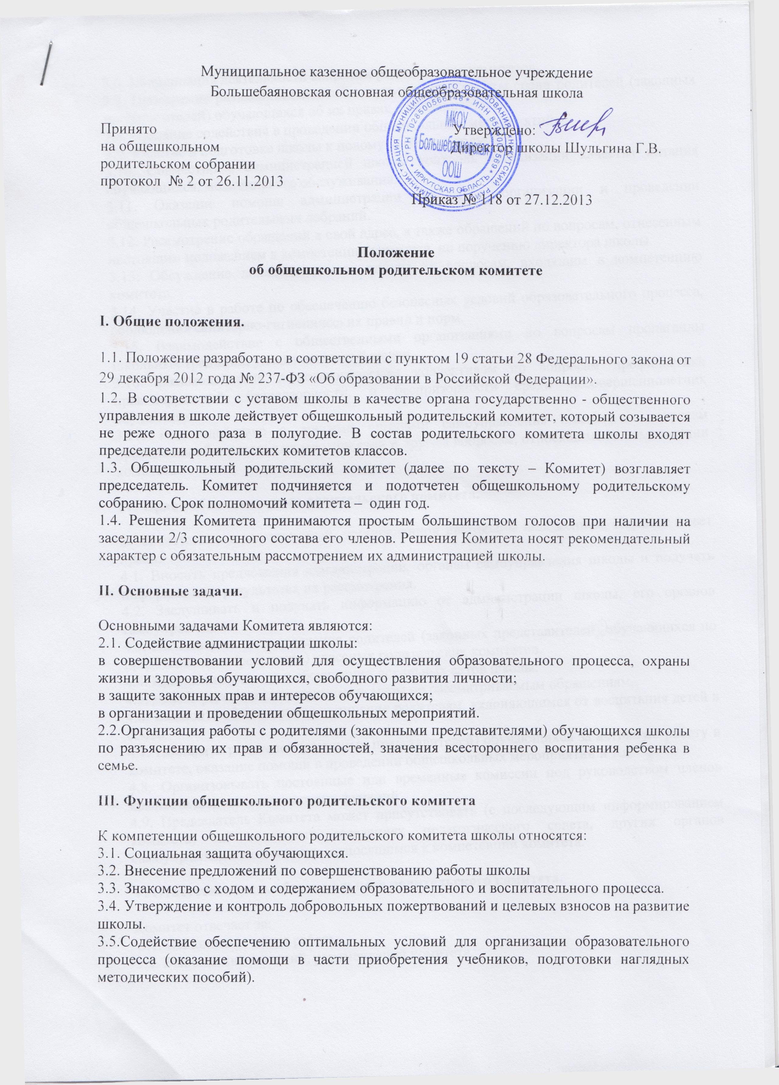

3.6. Координация деятельности классных родительских комитетов.

3.7. Проведение разъяснительной и консультативной работы среди родителей (законных представителей) обучающихся об их правах и обязанностях.

3.8. Оказание содействия в проведении общешкольных мероприятий.

3.9. Участие в подготовке школы к новому учебному году.

3.10. Совместно с администрацией школы контроль организации качества питания обучающихся, медицинского обслуживания.

3.11. Оказание помощи администрации школы в организации и проведении общешкольных родительских собраний.

3.12. Рассмотрение обращений в свой адрес, а также обращений по вопросам, отнесенным настоящим положением к компетенции комитета, по поручению директора школы.

3.13. Обсуждение локальных актов школы по вопросам, входящим в компетенцию комитета.

3.14. Участие в работе по обеспечению безопасных условий образовательного процесса, соблюдения санитарно-гигиенических правил и норм.

3.15. Взаимодействие с общественными организациями по вопросам пропаганды школьных традиций, уклада школьной жизни.

3.16. Взаимодействие с педагогическим коллективом по вопросам профилактики правонарушений, безнадзорности, и беспризорности среди несовершеннолетних обучающихся.

3.17. Взаимодействие с другими органами самоуправления школы по вопросам проведения общешкольных мероприятий и другим вопросам, относящимся к компетенции комитета.

**IV. Права общешкольного родительского комитета.**

В соответствии с компетенцией, установленной настоящим положением, Комитет имеет право:

4.1. Вносить предложения администрации, органам самоуправления школы и получать информацию о результатах их рассмотрения.

4.2. Заслушивать и получать информацию от администрации школы, его органов самоуправления.

4.3. Вызывать на свои заседания родителей (законных представителей) обучающихся по представлениям (решениям) классных родительских комитетов.

4.4. Принимать участие в обсуждении локальных актов школы.

4.5. Давать разъяснения и принимать меры по рассматриваемым обращениям.

4.6. Выносить общественное порицание родителям, уклоняющимся от воспитания детей в семье.

4.7. Поощрять родителей (законных представителей) обучающихся за активную работу в комитете, оказание помощи в проведении общешкольных мероприятий и т.д.

4.8. Организовывать постоянные или временные комиссии под руководством членов комитета для исполнения своих функций.

4.9. Председатель Комитета может присутствовать (с последующим информированием комитета) на отдельных заседаниях педагогического совета, других органов самоуправления по вопросам, относящимся к компетенции комитета.

**V. Ответственность общешкольного родительского комитета.**

**Комитет отвечает за:**

 5.1. Выполнение плана работы.

5.2. Выполнение решений, рекомендаций комитета.

5.3. Установление взаимопонимания между администрацией школы и родителями (законными представителями) обучающихся в вопросах семейного и общественного воспитания.

5.4. Качественное принятие решений в соответствии с действующим законодательством.

**VI. Бездействие отдельных членов Комитета**

6.1. Члены Комитета, не принимающие участия в его работе, по представлению председателя Комитета могут быть отозваны избирателями.

**VII. Делопроизводство.**

7.1. Комитет ведет протоколы своих заседаний и общешкольных родительских собраний в соответствии с инструкцией о ведении делопроизводства в общеобразовательном учреждении.

7.2. Протоколы хранятся в канцелярии школы.

7.3. Ответственность за делопроизводство в комитете возлагается на председателя комитета или секретаря.

7.4. Срок действия данного положения не ограничен.